
Séjour randonnée du 4 au 9 octobre 2025

Samedi 4 octobre 2025
Départ vers La Bretagne : horaire et lieu de rdv à définir
Déjeuner tiré du sac en cours de route.
Arrivée à Saint-Cast le Guildo, Hôtel des Bains (VTF).
Installation dans les chambres.
Pot de bienvenue.
Dîner.
Petite balade digestive le long de la plage.

Dimanche 5 octobre 2025
Petit Déjeuner
Matin : départ, 9h00 à pied depuis l'hôtel, pour une randonnée de 8 km, légèrement vallonnée, autour de Saint Cast.
Déjeuner à l'hôtel.
Après-midi : départ en car, 13h30, pour une randonnée de 9km, facile, au Moulin de la Mer à Matignon.
Retour vers l'hôtel.
Dîner.
Soirée libre ou animation hôtel.

Lundi 6 octobre 2025
Petit Déjeuner, prise du pique-nique.
Matin : départ en car, 9h00, pour une randonnée de 8km, légèrement vallonnée, à Erquy.
Continuation en car vers le Cap Fréhel.
Pique-nique.
Après-midi : départ à pied, 13h30, pour une randonnée de 8 km, légèrement vallonnée, sur le GR 34, entre le Cap Fréhel et le Fort La Latte.
Visite du Fort La Latte (château de la Roche Goyon).
Retour vers l'hôtel.
Dîner.
Temps libre ou animation hôtel.

Mardi 7 octobre 2025
Petit déjeuner.
Matin : départ en car, 9h00, pour une randonnée de 8 km, facile, au départ du Val André en direction du port du Dahouët.
Déjeuner à l'hôtel.
Après-midi : départ en car, 13h30, pour une visite, à pied, de la ville de Dinan.
Retour vers l'hôtel.
Dîner
Temps libre ou animation hôtel.

Mercredi 8 octobre 2025
Petit déjeuner
Matinée libre (balade dans Saint-Cast, achats, préparation des bagages .....).
Déjeuner à l'hôtel.
Après-midi : départ en car, 13h30, pour une randonnée de 10 km à Saint-Jacut de la Mer, traversée à marée basse vers l'Île des Hébihens et retour par le GR 34 vers les ruines du château du Guildo.
Retour vers l'hôtel.
Dîner.
Temps libre ou animation hôtel.

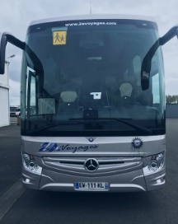
Jeudi 9 octobre 2025
Petit déjeuner
Libération des chambres
Retour vers le Val d'Oise: horaire à définir :
Déjeuner tiré du sac en cours de route.
Arrivée sur le lieu de départ.
Retour vers vos pénates !

TARIF :
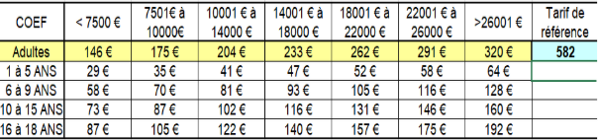

Le prix comprend :
- Le transport en car de tourisme A/R
- L’hébergement en chambre double en hôtel ***
- Pension complète
- Composition des chambres :
13 doubles,7 chambres qui sont composé (d’une chambre avec 2 lits superposés + 1 chambre avec 2 lits simple ou 1 lit couple) avec un sanitaire à partager

Le prix ne comprend pas :
- le supplément chambre individuelle = 22 € /nuitée
Sur demande et sous condition de paiement, de disponibilité au moment de l’affectation.
- Les dépenses personnelles.

35 places. Date de forclusion : 9 septembre 2025

